电子对账组件拆分方案

目录
1 现状 3
2 解决方案 3
2.1 电子对账组件改造内容 3
2.2 支付平台改造内容 4

现状
电子对账组件com.yss.uco.elecreco中目前包含了与深证通伺服器交互的所有报文类型，包括电子对账和支付平台相关的报文都在同一个组件中。电子对账的业务，支付平台的业务以及对接伺服器收发报文的功能三者耦合在一起。

解决方案
将支付平台的报文处理和与深证通伺服器对接功能从电子对账组件中拆分出来，支付平台的深证通对接和电子对账的深证通对接依赖统一的功能组件。该部分的组件关系如下：
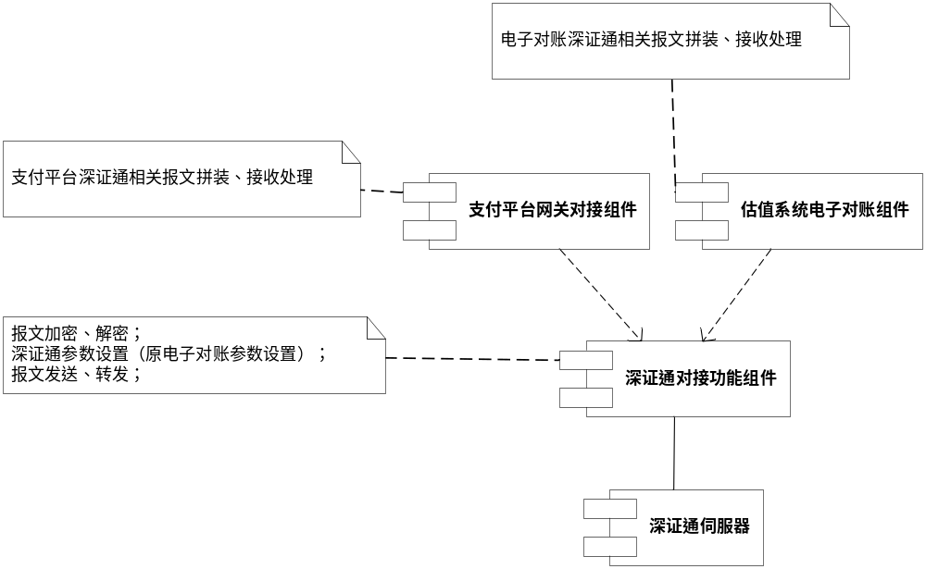

电子对账组件改造内容
拆分电子对账业务功能和深证通伺服器对接功能，电子对账和支付平台或者其他业务主键使用深证通伺服器对接功能组件对接伺服器收发报文。
IErExecuterService放入深证通伺服器对接功能组件中供其他组件调用实现，用以报文分发处理，ErRuleService. getExecuter现有获取报文处理类的方法改为从ClassServiceHandler. classServicMap中获取。
BaoWenTool.send方法中详细的包装返回值信息，如：发送成功，伺服器未启动等其他发送失败原因。
由改造前的电子对账组件改为对接深证通伺服器的组件和电子对账业务组件。

支付平台改造内容
将支付平台相关的报文处理类放入网关对接的组件中，组件定义及包结构见《赢时胜AMS资金管理平台架构设计说明书》。
报文处理类Executer*在组件启动时注册到ClassServiceHandler. classServicMap中（BaseActivater.addClassService(String className, Class<?> clazz)），类的命名保持现有的规则以Executer+报文类型的方式。
报文发送服务ElecDataService中调用BaoWenTool.send方法发送前的相关代码独立。

代码清单
代码拆分清单见文件《电子对账组件代码清单.xlsx》
变更记录
版本号 | 修改原因／内容 | 修改人 | 审核／  批准人 | 修改时间
V1.0.1 | 创建 | 李明宏 |  | 2017-07-19

